M1_INTRODUCCIÓN

Antonio_Banderas.jpg [CC BY 2.0], von David Shankbone via Wikimedia Commons

- Mirad la foto. Si podéis identificar a la persona, decid quién es y qué sabéis de él.

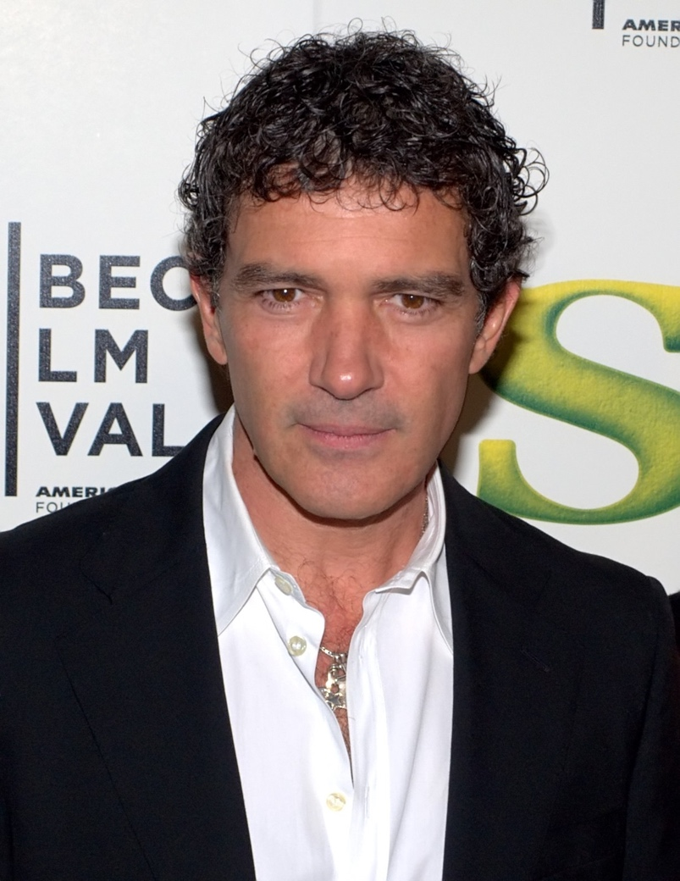
- En los días previos a la entrega de los Óscars 2020, la prensa española se hizo eco de una noticia aparecida en la prensa de los Estados Unidos. Mira el titular y contesta la pregunta.

¿Antonio Banderas es un hombre blanco?

‘Vanity Fair’ y ‘Deadline’ rectifican tras describir al actor malagueño como el único nominado al Oscar "de color"
https://elpais.com/sociedad/2020/01/15/actualidad/1579118393_585204.html
Antonio Banderas – actor español; malagueño – de Málaga, ciudad de Andalucía; rectificar – berichtigen

- Explica por qué las dos revistas tuvieron que rectificar esa noticia.

- La clasificación racial que los Estados Unidos utilizan para la elaboración del censo distingue entre Latino/Hispanic, Caucasian y African-American. Explica por qué esto puede suponer un problema para gente como Antonio Banderas.

- El escritor Ed Morales opina que “la raza depende de la percepción que tiene cada uno de sí mismo”. (https://elpais.com/sociedad/2020/01/15/actualidad/1579118393_585204.html)

Explica qué asociaciones te produce esta cita.

Weiße(r)

